写文章登录


PowerBI 基础教程详解（多图慎入）
周围
2 个月前
亲爱的读者朋友们大家好~我是追风少年马赛克~和之前的小鲜肉刘攀一样，也是老四老师的一名学生。但不同的是，刘攀是一个19岁的花季少年，而我却是一个已经奔三的老油条。

你们可能会好奇，为什么我叫追风少年马赛克呢？其实，以前是风追我来着，后来长胖了，跑不动了，就变成我追风了。至于为什么叫马赛克呢，是因为我觉得“马赛克”是神秘而又可恶的代名词，每当你们看到马赛克的时候，你们不好奇马赛克的背后是什么吗！而当你们知道马赛克背后是什么但却又看不清的时候你们不觉得它很可恶吗！同样，我也像马赛克一样神秘而又可恶，这就是我为啥叫自己马赛克。
好了，不和你们闲扯了，接下来我们进入今天的正题！PowerBI的基础应用。新技能大家赶紧get起来吧！

万恶的分割线—————————————————————————————————————————
—————————————————————————————————————————

首先，我们打开Power BI，注册并登陆账号以后，会显示这样一个界面——

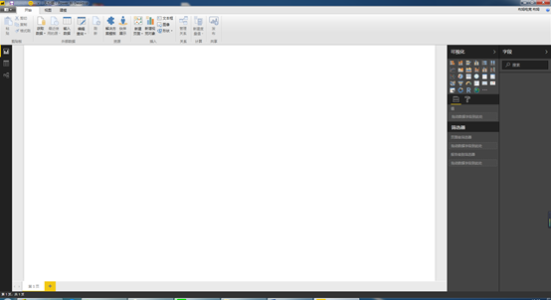

这个时候我们就可以开始操作啦~

第一步，导入我们需要的数据。点击工具栏中的获取数据按钮，选择你导入文件的格式，这里我们用的是最常见的Excel格式。

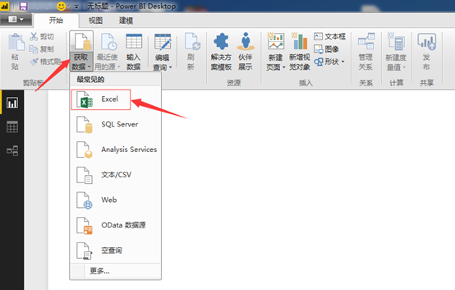
找到你需要导入文件的位置，选择这个文件，点击打开。经过几秒钟的载入以后，出现了一个导航器——
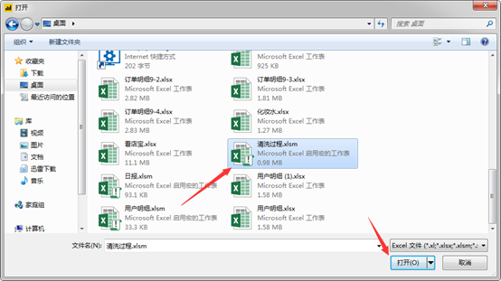

勾选你需要导入的Excel页，点击加载。略微的等待之后，你需要的文件就已经加载进Power BI啦。

第二步，我们需要对导入进来的数据进行一些编辑。
我们点击工具栏当中的编辑查询按钮，出现下拉框以后，选择（编辑查询）——
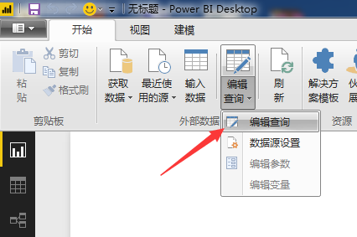
之后我们就进入了查询编辑器当中。

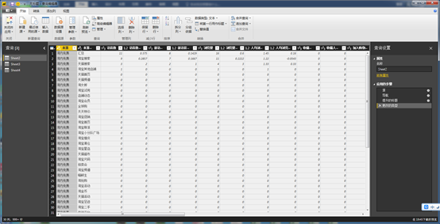
查询编辑器的左边显示你新建的查询，右边显示你应用的步骤。
这个时候大家是不是觉得，左边的sheet2，sheet3，sheet4看起来不太方便，你要点击进去查看数据之后，才能知道这些数据是什么，每次都要点击进去看的话就太麻烦了。所以这个时候，我们给它们进行重命名。
右击你需要重命名的查询，点击重命名——
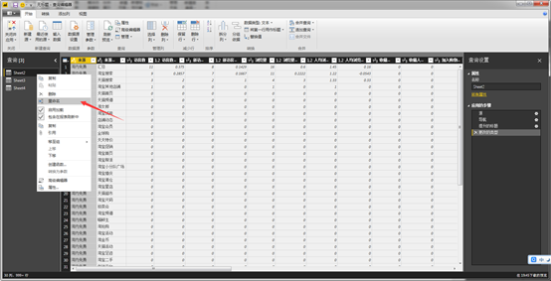
接下来，我们在查询编辑器中，对数据进行一些处理，筛掉我们不需要的一些数据或者是错误数据，更改数据类型。
我们点击店铺流量来源中来源明细的旁的下拉按键，这个时候会出现一个列表，我们浏览列表以后，将错误或者不需要的数据勾选掉，像这里，汇总选项明显就是错误的，所以我们选择把它去掉——

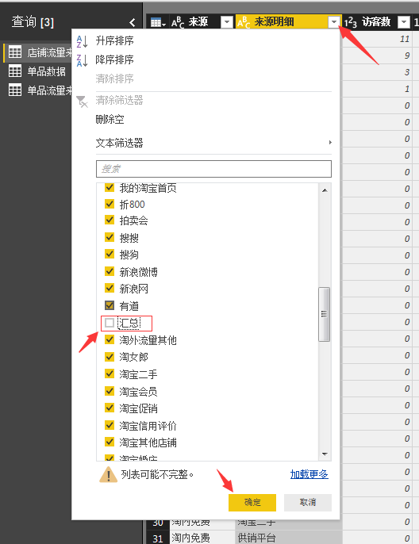
然后我们点击确定。这个时候，我们不要的数据就已经被筛选出去啦。然后我们对其它数据也进行类似的操作，筛选掉我们不需要的数据。
接着，我们更改一些错误的数据类型，比如商品ID这一项，应该是文本格式，但却显示成了数字格式。我们右击标题，选择更改类型——文本。

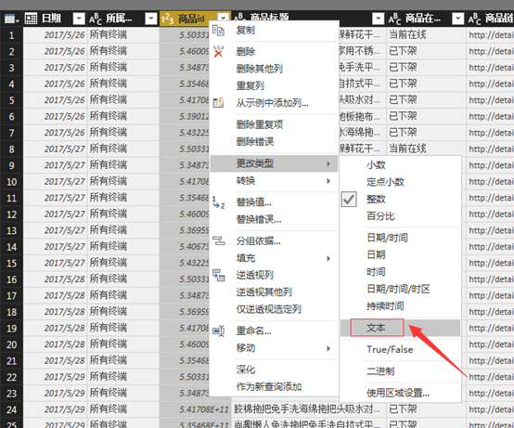
这时候出现这个选项框

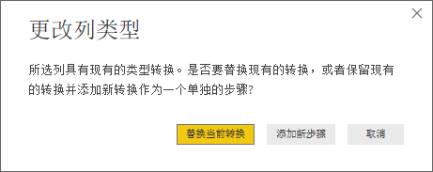
我们点击，替换当前转换。
用相同的方法，更改所有需要更改的数据，这一步就算是完成啦。
最后，我们点击左上角工具栏中的关闭并应用，这样，第二步我们也就操作好啦。

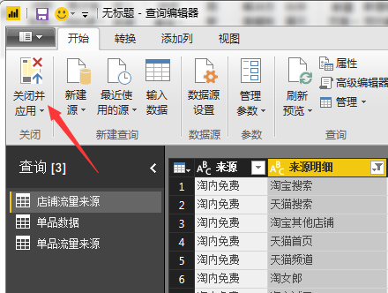
第三步，建立关系。
数据的导入和清洗我们已经做完了，那么现在，我们就需要让这几组数据建立关系了。
首先，我们点击页面左边的关系按钮，进入关系管理界面。

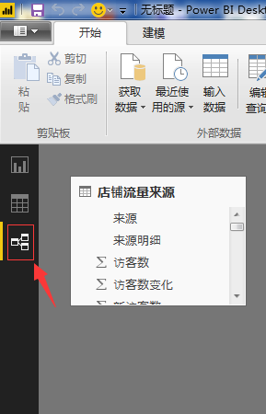
现在，我们将三个数据的“日期”建立关系，点击店铺数据来源中的日期选项，按住鼠标左键向右拉，拉到单品数据中的日期选项上。

这时候，发现出问题了！

两者建立关系的条件，是其中一者必须具有唯一值。那么我们该怎么建立唯一值呢？直接删除数据肯定是不可取的，因为删除重复值的同时，会导致其它数据一并删除。这时候我们应该怎办呢？我相信很多同学应该已经想到了——升维。我们可以建立一个公共值，分别和这两组数据进行联系，就像饭桌上的公用筷一样，大家一起用。
我们点击编辑查询按钮，进入查询编辑器。选择我们需要建立关系的属性，右击标题点击复制。

接下来，我们点击工具栏中的输入数据

将刚才复制出的行粘贴进来，点击确定。

然后我们点击工具栏中的删除行——删除重复项，这样我们就完成了去重并建立了新的维度。

和之前一样，我们为了方便辨识，对表一进行重命名，命名为时间维度表。
重复上述步骤，建立出三个新纬度——时间维度表、终端维度表、商品ID。
点击左上角的关闭并应用。
这样，三个新维度就被引用到关系选项中了。按照之前教大家的方法，将各数据之间进行关系建立。

准备工作已经做的差不多了，接下来我们就要进入正题啦！

第四步：可视化。
我们点击左边的报表按钮，进入最开始的界面

首先，我们需要做一个店铺流量的趋势图。我们选择用柱形图的方法来展现。点击可视化工具栏中的第一排第四个按钮，簇状柱形图。

在字段按钮中，选择我们需要的字段。我们点开店铺流量来源选项，会发现字段非常的多，字段多就意味着我们做图的时候，切换起来很不方便，一种趋势就要做一张图，非常麻烦。经过观察我们发现，这些字段都是一个类型的，所以我们可以怎么办了？对了！在Excel中我们学过一个方法叫逆透视，我们可以把这些有关联字段转换为一行然后用切片器进行筛选。
我们点击编辑查询按钮进入查询。选择查询中的店铺流量来源，按住ctrl键点击我们需要逆透视的标题，就可以把所有需要的数据一起选中。

点击工具栏选项中的转换，点击逆透视列

这样，我们的数据就进行了逆透视。逆透视以后的数据是这样的

我们重命名属性标题为指标，关闭并应用。

点击我们刚才的柱状图，在字段中选择日期为X轴，值为Y轴，这样，我们的流量趋势图就做出来啦。

接下来，我们点击可视化工具栏中的格式按钮，下拉标题菜单，对表格进行重命名，重命名为店铺数据趋势。

接着，我们点击“指标”按住左键不放，将“指标”拖入图例模块

好的，第一张图我们就算做完了，是不是感觉图表很乱？没错，把所有的数据都放入一个图表会给人很凌乱的感觉，所以我们要用切片器功能将混在一起的数据切分开来。
点击可视化工具栏中第五排第一个按钮：切片器

注意选择切片器的时候，一定要将光标移动到柱状图以外的空白位置，不然柱状图就会消失变成切片器了。
点击切片器，在右边的字段选项中选择指标

这样，整个图表就算完成了。我们点击切片器上的不同按钮，就可以控制柱状图的变化。

好的，第一张图搞定了，那第二张图也根本不是问题吗。趁热打铁，我们现在就直接来做第二张图。
第二图我们选择流量入口趋势，展现各流量入口的流量状况，用折线图的方式来呈现。
我们点击可视化工具栏当中第二排第一个的折线图按钮，建立一个折线图模版。点击这个模版，在字段中勾选日期和值，点击“来源”按住左键不放，将“来源”拖入图例模块。重命名图表为流量入口趋势。

那为了将各项来源看的更清楚，我们再次插入切片器。但是切片器看的也不是很直观，所以我们这里选择直接用图表来代替切片器。
点击空白区域，选择可视化工具栏中第一排第三列的条形图。点击条形图模版，勾选字段按钮中的来源和值选项。重命名图表为流量入口分布。这样，一个美观的切片器就出现了。

只要点击这个图表中的绿色条形，另外两张图表都会跟着这张图表联动。是不是很神奇呢？同样的，我们再把端口分布做成图表加入进来，这样所有的数据通过点击都以可视化的状态呈现在我们面前，非常的简单和直观。

这样，我们的可视化就已经完成啦。当然，你也可以在这几张图的基础上，另外加上自己需要的一些数据图表，比如单独的单品数据中，商品ID和点击次数的关系，单品流量来源中，访客数随日期的变化，只有你想不到，没有PowerBI做不到的。
最后，我们可以进行手机布局，点击上方工具栏中的视图选项，点击手机布局

将我们所做的这些图表，按照自己的喜好布局在手机端上。这样通过手机端的PowerBI，我们就能看到我们做出来的高端大气上档次的可视化图表啦。
最后！也是最重要的一步，我们做了这么久的东西，当然要和人分享啦！

点击工具栏左上角的保存，将做出来的文件保存在电脑中，再点击最右方的发布，将文件发布到云端，这样做出来的东西就能很方便的和别人分享啦~

好的！今天课程就到这里了！大家是不是已经迫不及待想要去尝试了呢？还等什么呢，快去惊艳你的老板和小伙伴吧~

最后，感谢大家看完我的文章！希望在未来的日子里，你们和马赛克一起进步，一起成为大神~
数据分析Power BI
13





收藏
分享
举报
7 条评论
写下你的评论...


木本西川
请问，柱状图的横坐标字段顺序怎么更改啊
2 个月前

乐乐哥
手机端不能分享吗，领导更喜欢看手机版的
2 个月前

李艾妮
谢谢，有条理 接地气，对初入手者比那些讲一大堆概念的实用很多~
1 个月前
DIMO
这个真不错，升职靠他了
1 个月前
星辰
你好，请问设计报表是，“值”都是以计数统计的，怎样变为以求和统计呢？
11 天前

隓隓隓
怎么分享呢，愁死了
6 天前

细雨黄昏
这个工具确实很好，学习中。
4 天前

